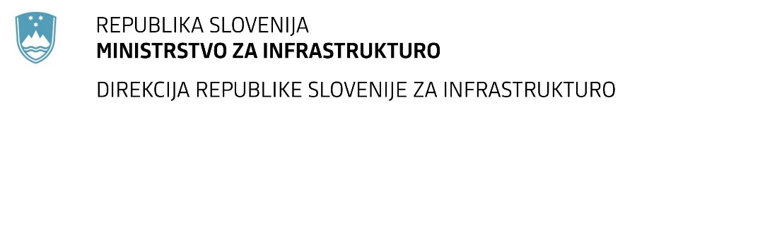

Številka: | 43001-436/2020-02 |  | oznaka naročila: | A-16/21 G
Datum: | 15.02.2021 |  | MFERAC: | 2431-20-001648/0

SPREMEMBA RAZPISNE DOKUMENTACIJE
za oddajo javnega naročila

Pasivna protihrupna zaščita za stavbe Vodenska cesta 42 – 48 ob cesti R1-221/1220 Bevško – Trbovlje

Obvestilo o spremembi razpisne dokumentacije je objavljeno na "Portalu javnih naročil" in na naročnikovi spletni strani. Na naročnikovi spletni strani je priložen čistopis spremenjenega dokumenta.

Obrazložitev sprememb:
Zaradi računske napake v popisu del, natančneje pri rekapitulaciji, naročnik objavlja spremenjen popis del_ F1.

Spremembe so sestavni del razpisne dokumentacije in jih je potrebno upoštevati pri pripravi ponudbe.

